**Задача 1**

Дано: Существует окружность с радиусом radius

Задание: Необходимо создать класс с методом, принимающим целочисленное значение radius, который возвращает площадь окружности. Число ПИ принять равным 3.14

|  |  |
| --- | --- |
| Входные данные (радиус) | Ожидаемый результат |
| 0 | 0.0 |
| 2 | 12.56 |
| 100 | 31400.0 |

**Задача 2**

Дано: Существует прямоугольник со сторонами width и height

Задание: Реализовать метод, который возвращает логическую переменную, которая принимает значение true, если площадь прямоугольника больше, чем его периметр. В противном случае метод должен возвращать false.

|  |  |
| --- | --- |
| Входные данные (длина, ширина) | Ожидаемый результат |
| 2, 7 | false |
| 6, 5 | true |
| 6, 3 | false |

**Задача 3**

Дано: Существует некое целое число n

Задание: Реализовать метод, который возвращает логическую переменную. Метод должен возвращать true, если N – нечетное число и false, если число N – четное

|  |  |
| --- | --- |
| Входные данные (N) | Ожидаемый результат |
| 14 | false |
| 19 | true |

**Задача 4**

Дано: Существует некое целое число n, обозначающее длину в сантиметрах.

Задание: Реализовать метод, который возвращает целое число, равное количеству метров. Например, если N = 280, то метод должен вернуть 2

|  |  |
| --- | --- |
| Входные данные (N) | Ожидаемый результат |
| 115 | 1 |
| 800 | 8 |
| 278 | 2 |

**Задача 5**

Дано: Существуют логические переменные a и b.

Задача: Реализовать 2 метода. Оба метода должны принимать в качестве параметров логические переменные a и b.

Первый метод должен сначала выполнить логическую операцию ИЛИ между аргументами. Возвращать метод должен значение, противоположное результаты выполнения операции

Второй метод должен сначала инвертировать каждый из аргументов. Возвращать метод должен результат логической операции И между двумя инвертированными элементами

Убедиться, что результаты выполнения методов на одинаковых аргументах всегда одинаковые

|  |  |  |
| --- | --- | --- |
| Входные данные (a, b) | Ожидаемый результат (первый метод) | Ожидаемый результат (второй метод) |
| false, false | true | true |
| false, true | false | false |
| true, false | false | false |
| true, true | false | false |

**Задача 6**

Дано: Существует принципиальная схема, имеющая 4 входа (a, b, c, d).

Задача: Реализовать метод, принимающий 4 логических аргумента a, b, c, d и возвращающий логическую переменную, являющуюся результатом выполнения данной схемы.

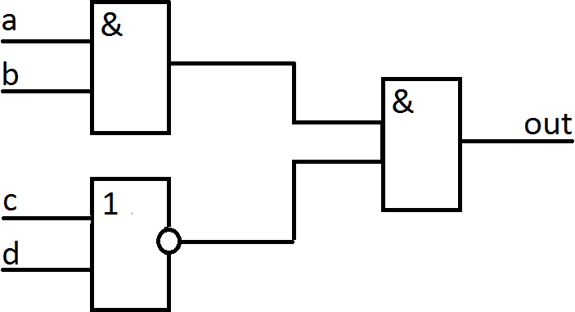

|  |  |
| --- | --- |
| Входные данные (a, b, c, d) | Ожидаемый результат |
| false, false, false, false | false |
| true, true, true, true | false |
| false, true, false, true | false |
| true, false, true, false | false |
| true, true, false, false | true |